课题1 金刚石、石墨和C₆₀
测试时间:20分钟
一、选择题
1.活性炭可用来除去冰箱中的异味、净化饮用水等,这是利用活性炭的( )
A.稳定性 B.还原性 C.可燃性 D.吸附性
答案 D 活性炭具有疏松多孔的结构,有较强的吸附性,能够用来除去冰箱中的异味、净化饮用水等。
2.(2018江苏盐城中考)下列客观事实对应的微观解释正确的是( )
A.把液化气压缩进钢瓶——分子体积变小
B.公园里闻到花的香味——分子不断运动
C.电解水得到氢气和氧气——水由氢分子和氧分子构成
D.金刚石和石墨的物理性质差异大——碳原子结构不同
答案 B 把液化气压缩进钢瓶,是因为分子间存在间隔,且压强增大,间隔变小,而不是体积变小,A错误;公园里闻到花的香味,是因为分子在不断运动,B正确;水在通电条件下,可分解为氧气和氢气,说明水是由氢元素和氧元素组成的,C错误;金刚石和石墨的物理性质差异大,是因为碳原子的排列方式不同,D错误。
3.碳单质的存在形式有多种,用途各不相同。下图中体现活性炭用途的是( )
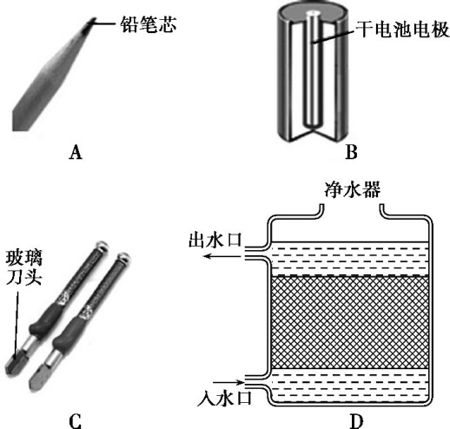
答案 D 石墨较软,在纸上划过会留下痕迹,常用来制铅笔芯;石墨具有优良的导电性,常用来制干电池的电极;金刚石是天然存在的最硬的物质,可用来制玻璃刀头;活性炭具有吸附性,可用来净水。
4.单层石墨称为石墨烯,这种“只有一个碳原子厚的碳薄片”被公认为是目前世界上最薄、最坚硬、传导电子速率最快的新型材料。下列关于石墨烯的叙述中正确的是 ( )
A.石墨烯的化学式为C
B.石墨烯的硬度小于金刚石
C.石墨烯属于化合物
D.石墨烯中碳元素的化合价为+4
答案 A 石墨烯是单层石墨,属于碳单质,化学式为C,A项正确、C项错误;单质中元素的化合价为零,D项错误;石墨烯是目前世界上最坚硬的新型材料,B项错误。
二、填空题
5.下列各物质的用途利用了该物质的哪些性质?
(1)金刚石可以作玻璃刀头,因为 。
(2)石墨可作干电池里的电极,因为 。
(3)活性炭可用于防毒面具的滤毒罐里,因为 。
(4)木炭能脱色,因为 。
答案 (1)金刚石的硬度大 (2)石墨具有良好的导电性 (3)活性炭具有吸附性 (4)木炭具有强吸附性
6.Cu的常见化合价有+2和+1,+1价的铜的化合物称为亚铜化合物。
(1)写出下列物质的化学式:氧化铜 ,氧化亚铜 。
(2)高温时,氧化铜可被木炭还原为铜,反应的化学方程式是 。
(3)氧化亚铜是一种红色粉末。加热时,氧化亚铜能与氧气发生化合反应,反应的化学方程式是 ;利用这一性质可检验氮气中是否含有氧气(装置如图所示),判断氮气中含有氧气的现象是 。
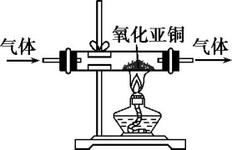
答案 (1)CuO Cu₂O (2)C+2CuO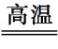 2Cu+CO₂↑ (3)2Cu₂O+O₂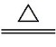 4CuO 红色粉末变成黑色
解析 (1)根据化合物中各元素正、负化合价的代数和为0,可以得出氧化铜和氧化亚铜的化学式分别为CuO、Cu₂O。(3)红色的氧化亚铜在加热条件下与氧气反应生成黑色的氧化铜。
7.科学家发现C₆₀的每个分子是由60个碳原子构成的,它的形状像足球(如图C所示),因此又叫足球烯。另一种碳的单质——碳纳米管,是由呈六边环形排列的碳原子构成的管状大分子(如图D所示)。图A、图B分别是金刚石和石墨的结构示意图,图中小球均代表碳原子。
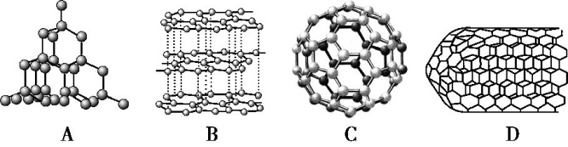
用你所学到的化学知识回答下列问题。
- 金刚石、石墨、足球烯、碳纳米管物理性质有较大差异的原因是 。
- 常温下,足球烯和碳纳米管的化学性质是否活泼?简要说明理由:
。
(3)请你设计一个方案,证明足球烯和碳纳米管都是由碳元素组成的(以足球烯为例,用文字简要叙述): 。
答案 (1)碳原子的排列方式不同 (2)不活泼,因为碳原子的最外层电子数为4,常温下不易得失电子 (3)将足球烯放在充满氧气的密闭容器里使之燃烧,测定其生成物是二氧化碳,且二氧化碳里所含碳元素的质量等于燃烧后足球烯所减少的质量
解析 (1)金刚石、石墨、足球烯、碳纳米管都是由碳元素组成的不同单质,但由于碳原子的排列方式不同,因此它们的物理性质有较大差异。(2)由于碳原子的最外层电子数为4,常温下不易得失电子,故足球烯和碳纳米管在常温下的化学性质很稳定。
8.下图为高温条件下用过量的木炭还原氧化铜的实验装置图。
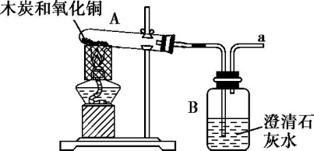
(1)产生的现象为 、 。
(2)写出A、B中发生反应的化学方程式: ;
。
(3)这个实验说明木炭具有 ,这个实验装置还可用来 ,因为 。
答案 (1)黑色粉末逐渐变成红色 澄清的石灰水变浑浊 (2)C+2CuO2Cu+CO₂↑ CO₂+Ca(OH)₂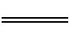CaCO₃↓+H₂O (3)还原性 检验生成物中是否含有二氧化碳 二氧化碳能使澄清的石灰水变浑浊
解析 (1)产生的现象是黑色粉末逐渐变成红色,澄清的石灰水变浑浊;(2)木炭能和氧化铜在高温条件下反应生成铜和二氧化碳,二氧化碳能和氢氧化钙反应生成碳酸钙和水,反应的化学方程式分别为:C+2CuO2Cu+CO₂↑、CO₂+Ca(OH)₂CaCO₃↓+H₂O;(3)这个实验说明木炭具有还原性,这个实验装置还可用来检验生成物中是否含有二氧化碳,因为二氧化碳能使澄清的石灰水变浑浊。
9.化学是以实验为基础的学科,图示两个实验都与木炭有关,回答有关问题:
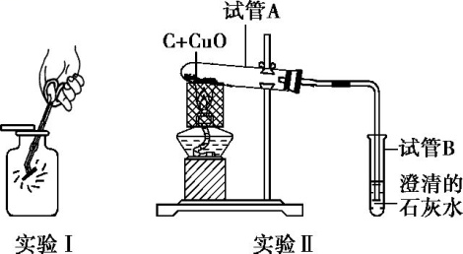
(1)实验Ⅰ中夹有红热木炭的坩埚钳应 插入盛有氧气的集气瓶中;
(2)为了证明实验Ⅰ的生成物,接下来的操作是 ;
(3)实验Ⅱ中试管A内发生反应的化学方程式为 ;
(4)在这两个实验中,木炭表现出的化学性质有 。
答案 (1)由瓶口向下缓慢 (2)向集气瓶中倒入少量澄清石灰水,振荡 (3)C+2CuO2Cu+CO₂↑ (4)可燃性和还原性
解析 (1)做木炭燃烧实验时,要将红热的木炭由瓶口向下缓慢地插入盛有氧气的集气瓶中;(2)木炭燃烧生成二氧化碳,检验二氧化碳使用澄清的石灰水;(3)木炭和氧化铜在高温下反应生成铜和二氧化碳;(4)实验Ⅰ说明木炭具有可燃性,实验Ⅱ说明木炭具有还原性。
三、计算题
10.将30 g木炭和氧化铜粉末的混合物加热一段时间后冷却,称得剩余固体为25.6 g。计算:
(1)生成了多少克CO₂?
(2)生成了多少克Cu?
(3)有多少克CuO参加了反应?
答案 (1)4.4 g (2)12.8 g (3)16 g
解析 根据质量守恒定律可知,生成二氧化碳的质量为30 g-25.6 g=4.4 g。
设生成Cu的质量为x,参加反应的CuO的质量为y。
2CuO+C2Cu + CO₂↑
160 128 44
y x 4.4 g
$\frac{128}{44}$=$\frac{x}{4.4 g}$
$\frac{160}{44}$=$\frac{y}{4.4 g}$
解得:x=12.8 g,y=16 g。

